Résumé du projet Zeldiablo

Version 1 :

Fonctionnalités :

* Création de case (Paul)
* Création d’un labyrinthe (Tom et Tung Duong)
* Création d’un aventurier (Antonin)
* 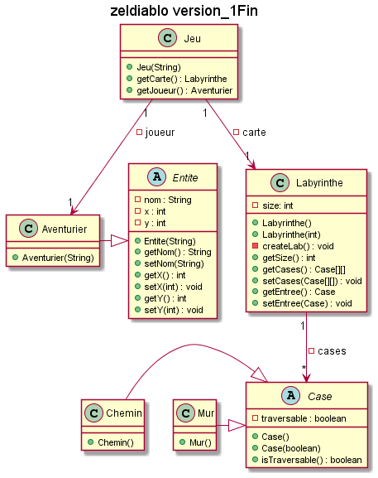Création d’un jeu (Célian)

Version 2 :

Fonctionnalités :

* 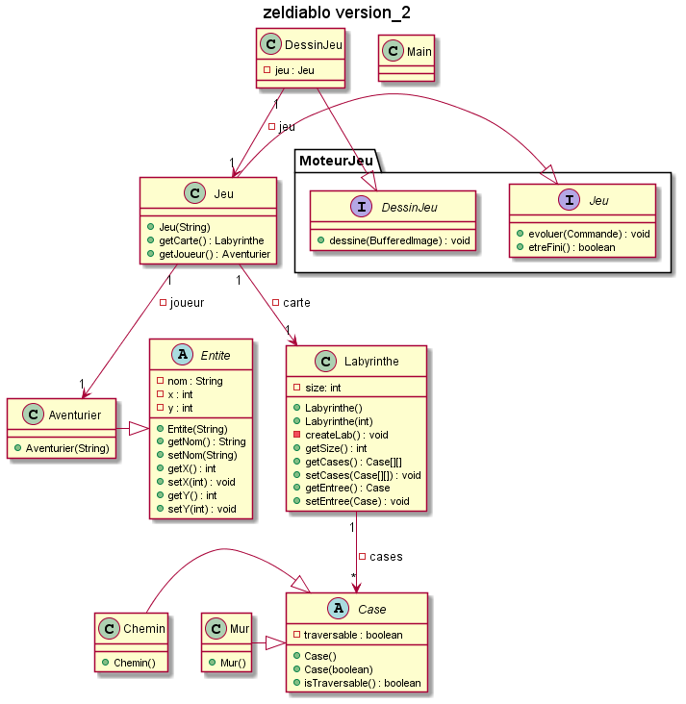Implémentation du moteur de jeu (Tous)

Version 3 :

Fonctionnalités :

* Gestion du système de position (Paul)
* Déplacement du joueur (Antonin)
* Points de vie des entités (Tung Duong)
* Création de monstre (Célian)
* Création de la caméra (Tom)

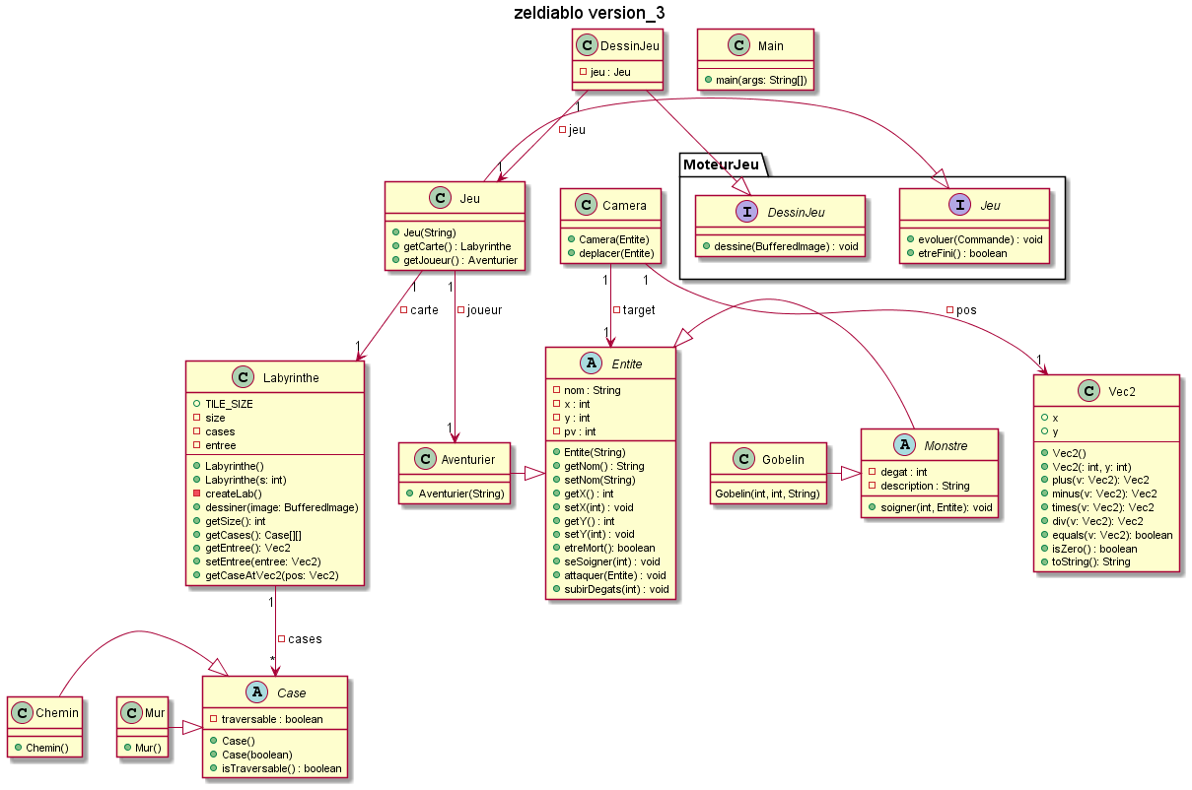

Version 4 :

Fonctionnalités :

* Ajout des premières textures (Paul)
* Algorithme de création de labyrinthe aléatoire (Tom)
* Déplacement de l’aventurier (Antonin)
* Création de monstre avec des points de vie (Célian)
* 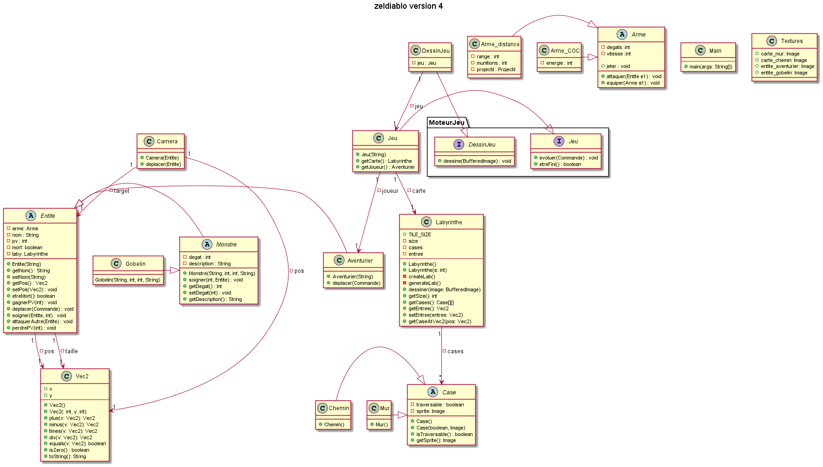Ajout des armes pour les entités (Tung Duong)

Version 5 :

Fonctionnalités :

* Suite de l’algorithme de création de labyrinthe aléatoire (Paul)
* Ajout d’un système d’attaque pour le joueur (Tom)
* Ajout d’une interface graphique pour la vie (Antonin)
* Création de sprites pour les entités (Célian)
* Création d’un algorithme pour le déplacement des monstres (Célian)
* 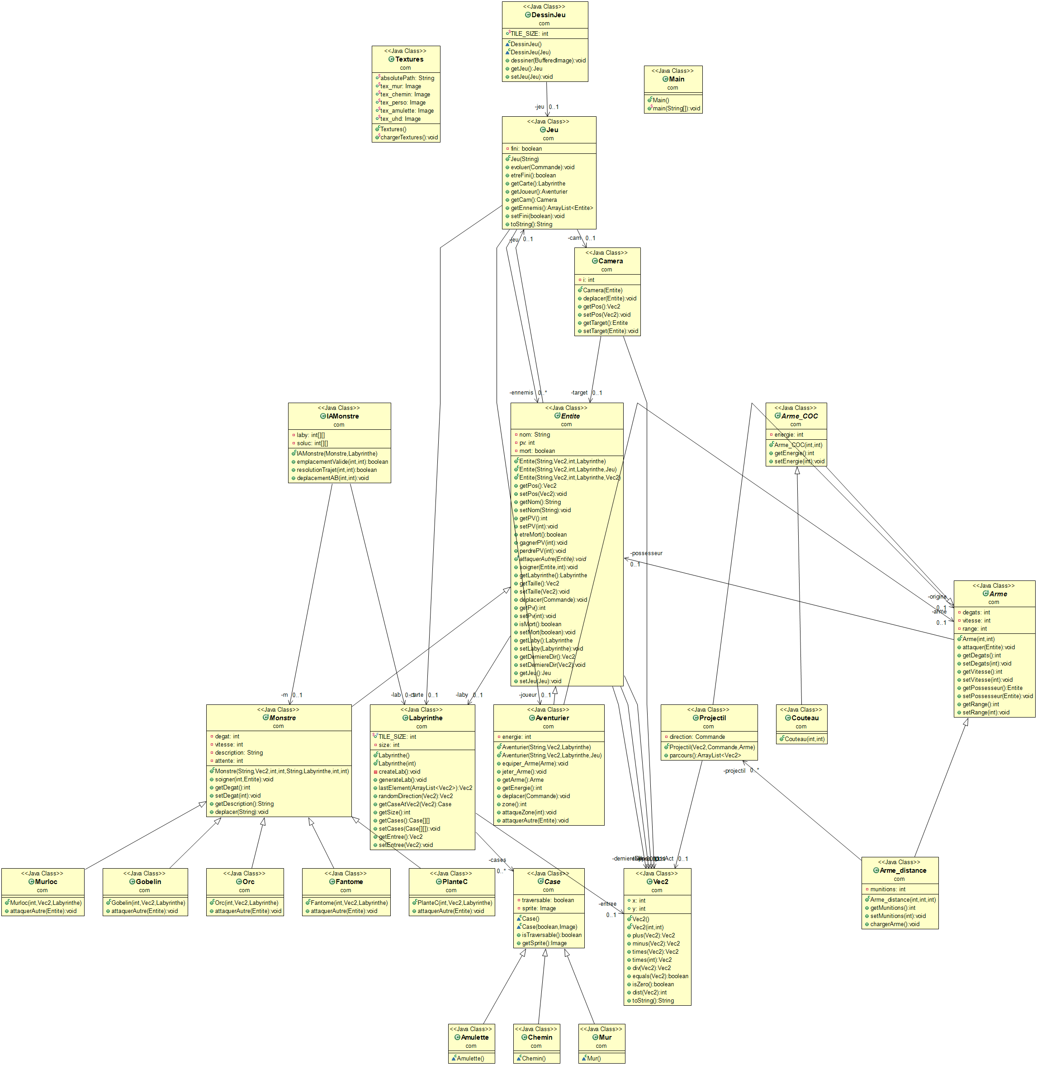Création de projectiles (Tung Duong)

Version 6 :

Fonctionnalités :

* Réalisation de plusieurs niveaux de labyrinthe (Paul)
* Tests du système d’attaque et optimisation (Tom)
* Animation des personnages en fonction de la direction (Antonin)
* Suite de l’algorithme de déplacement des monstres (Célian)
* 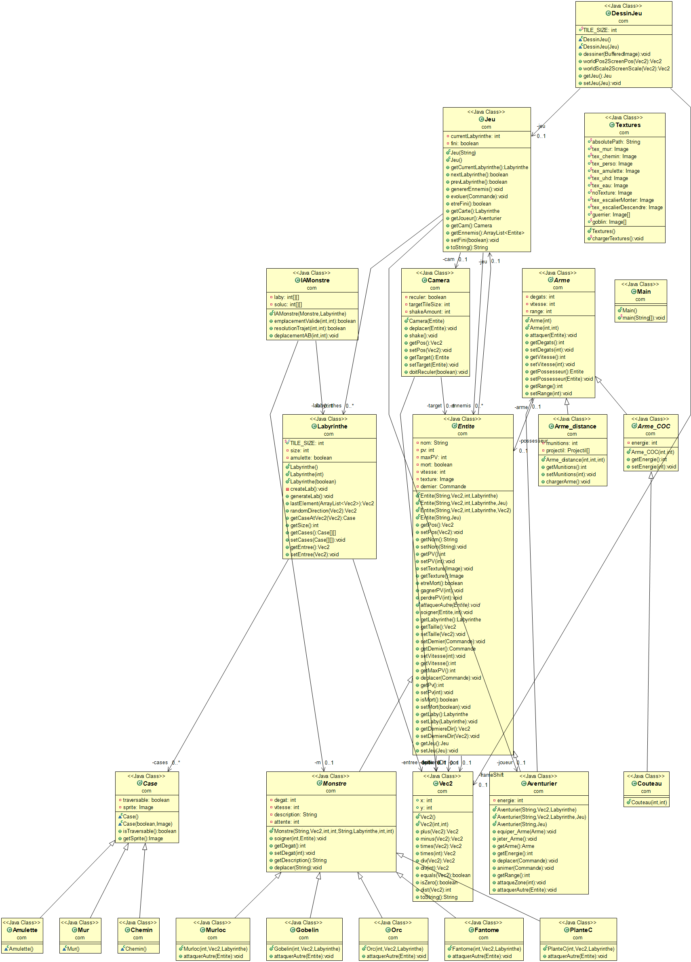Création d’un boss d’étage (Tung Duong)

Version 7 :

Fonctionnalités :

* Création d’un écran de début et de fin de jeu (Paul)
* Gestion des cases et ajout de pièges (Antonin)
* Système d’attaque des monstres (Tom)
* Fin de l’algorithme de déplacement (Célian)
* 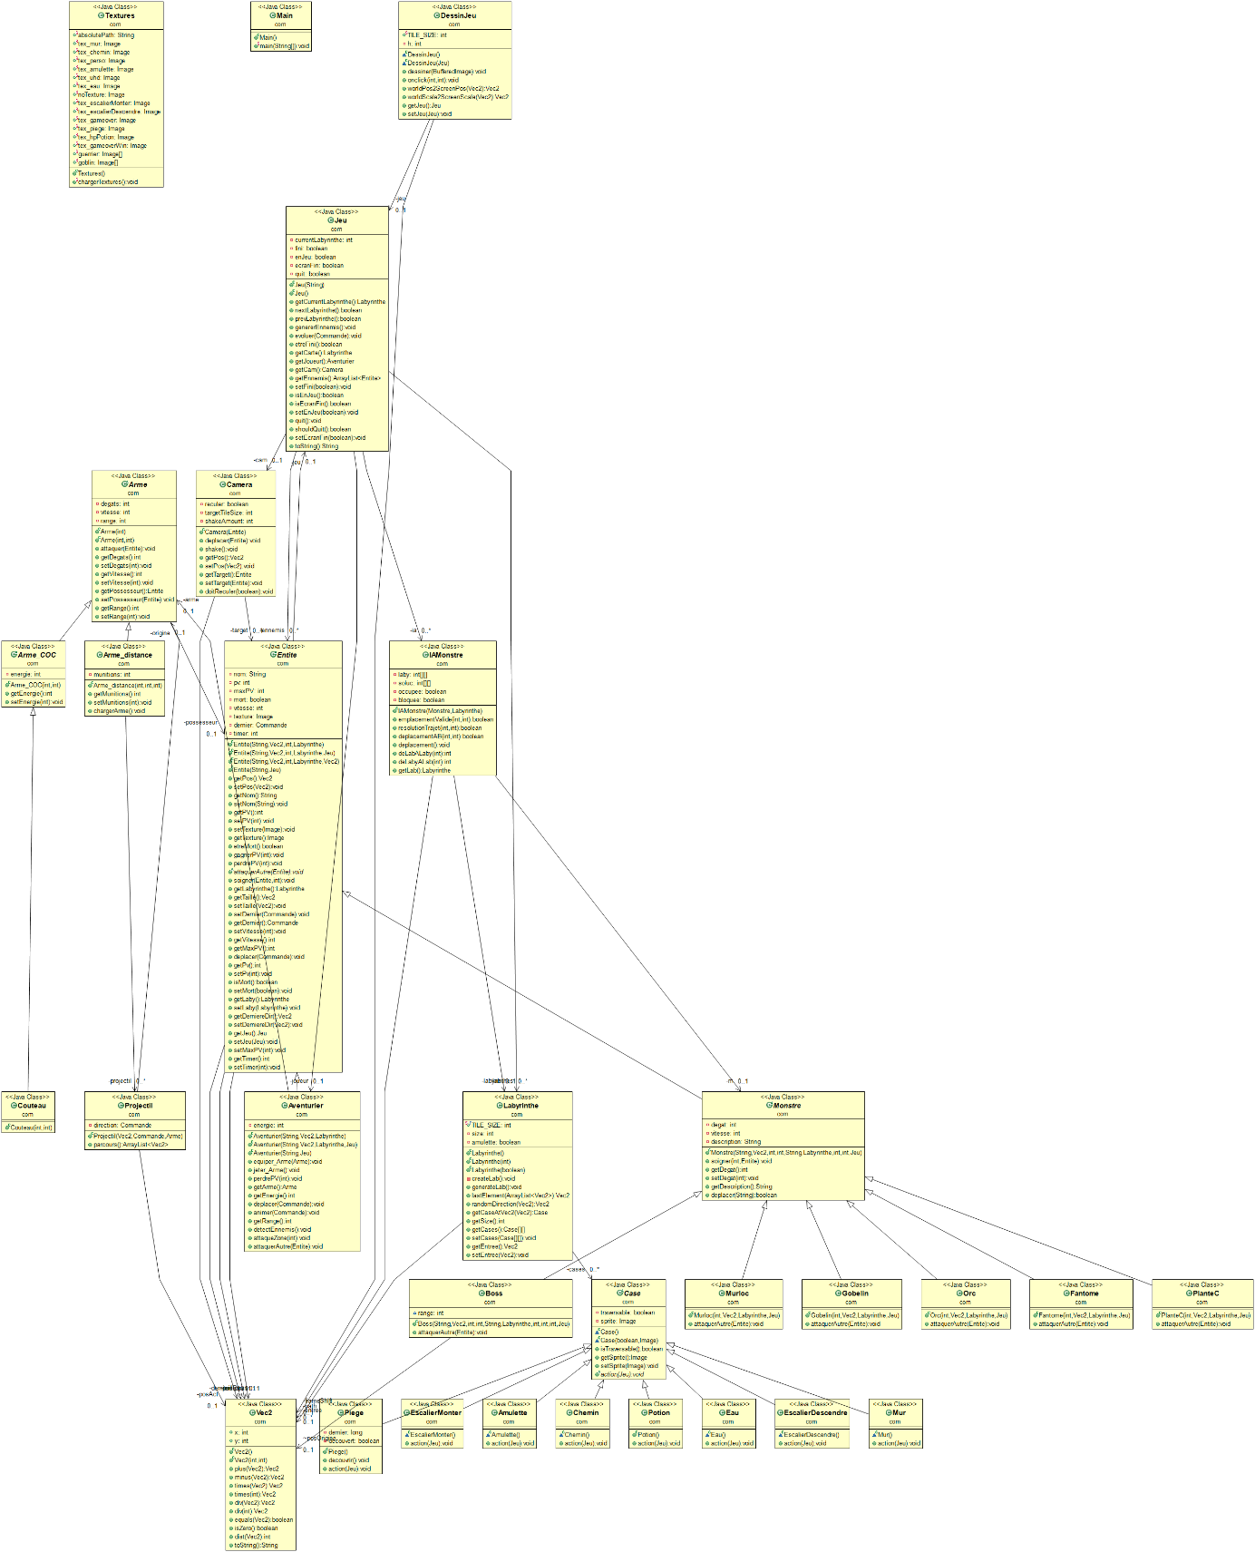Test du boss (Tung Duong)